Rendez-vous
(Dianin chrám)
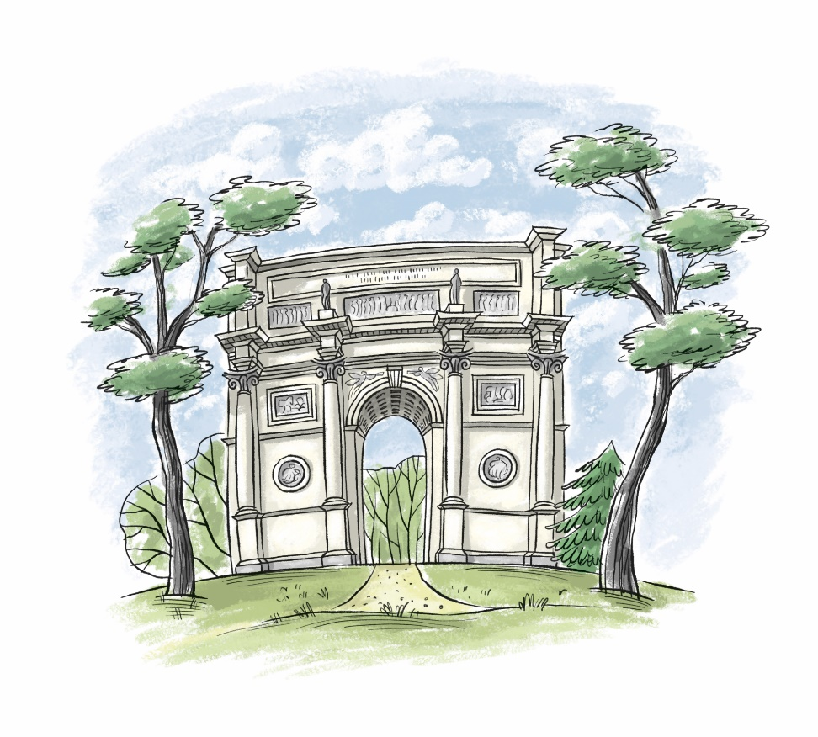
(úvodní text před severní fasádou)

Vážení návštěvníci,

vítám vás před zámečkem Rendez-vous, jedním z mála zpřístupněných objektů z drobných staveb v Lednicko-valtickém areálu, kde je provozována prohlídka.
Celý Lednicko-valtický areál byl pro svou mimořádnost v roce 1996 zapsán do Seznamu světového kulturního dědictví UNESCO jako kulturní krajina. Jedná se o unikátní soubor přírodních a kulturních památek.
Dovolte mi, abych Vás stručně seznámila s historií klasicistní stavby, před kterou nyní stojíme. Pro známého vojevůdce napoleonských dob Jana I. Josefa Liechtensteina (1760-1836) ji zde v Bořím lese postavil Josef Kornhäusel. Autorem plánů byl známý stavitel v liechtensteinských službách architekt Josef Hardtmuth (1758-1816). Rendez-vous nebo také Dianin chrám byl postaven v podobě římského vítězného oblouku, který se právě v období empíru stává důležitým inspirativním architektonickým prvkem. Svou funkcí byl určen jako malé společenské centrum k schůzkám panstva při loveckých vyjížďkách. Je zasvěcen patronce lovu Dianě.
Na liechtensteinském panství byl tento antický motiv uplatněn také na stavbě kolonády, zvané Reistna, která se tyčí nad Valticemi na vrchu zvaném Homole.
Přímou stavební předlohou je s největší pravděpodobností Trajánův triumfální oblouk v Beneventu. Parafráze nalezneme i u oblouků římského císaře Tita, Septima Severy a Konstantina v Římě. Oblouk s jediným hlavním průchodem uprostřed je stavěn v korintském řádu.
Hlavní fasádu tvoří čtyři představené sloupy s korintskými hlavicemi. Nad prostředními dvěma jsou sochy antických božstev představující denní doby. Na pravé straně je hlavní vstupní schodiště do celého zámečku, na straně druhé dříve pobýval lovčí a nyní je zde byt správce.
Z doby stavby zámečku Rendez-vous se dochovalo jen málo stavebních účtů a to účet za stavby kamenické z roku 1812 a natěračské o rok později. Pro vážné poškození maleb v 80. letech 19. století došlo v této době k obnově objektu. Po znárodnění majetku Liechtensteinů po 2. světové válce sloužil objekt několika organizacím. V roce 1995 zahájil Památkový ústav v Brně obnovné restaurátorské práce a na konci května 2001 došlo k zpřístupnění zámečku veřejnosti.
Sochařská a štuková výzdoba exteriéru zámečku se váže rovněž k antické mytologii. Vytvořil ji patrně sochař Joseph Klieber a jeho pomocník Michael Rober.
Zde na severní fasádě se nejvýše nachází latinský nápis. Tento informuje o zasvěcení stavby bohyni lovu Dianě jejím stavebníkem Janem I. Josefem z Liechtensteinu. (HAS TIBI BLANDA SOROR PHOEBI+ SACRAVIMUS AEDES INTACTVUS SEMPER CRESCAT TIBI LUCUS HONORI) – „Chrám tento, jasná ty Foibova sestro, je zasvěcen tobě, bez škody ať roste k poctě tvé háj tento stále“.
Foibova sestra je zde proto, že Foibos je v latině jméno pro řeckého boha slunce Apollona a Diana, řecky Artemis, byla Apol1onovo dvojče.
Pod nápisem se nachází okna z hlavního sálu. Tento sál spolu s předsálím zabírají celé horní patro stavby.
Po levé a pravé straně jsou zobrazeny obdélníkové reliéfy. V pravém reliéfu je zobrazena koupající se Diana, doprovázená svými nymfami. Přes řeku je spatřil Aktaión, vnuk thébského krále. Bohyně jej za to, že shlédl její božskou nahotu, skrápěla vodou a Aktaión se proměnil v jelena. Jeho vlastní psi jej pronásledovali a roztrhali na kusy.
V levém reliéfu je představena scéna s nymfou Kalistó. O nymfách z Dianiny skupiny se předpokládalo, že budou stejně cudné a ctnostné jako Diana sama. Kalistó, jedna z nich, však zhřešila. Byla svedena bohem Jovem a otěhotněla. Diana ji za trest proměnila v medvědici a poštvala na ni lovecké psy. Jupiter ji v poslední chvíli zachránil a odnesl ji s sebou na nebe. Dodnes je na obloze Kalistó – jedna z hvězd v souhvězdí Medvědice.
Pod těmito reliéfy jsou dva menší kruhové medailony, zvané též rondely. V jednom z medailonů vidíme spícího lovce s lukem a loveckým psem. Ten představuje Endimióna, jenž upadl do věčného spánku. Stal se symbolem nadčasové krásy. Bylo mu dopřáno věčného mládí a Diana se stala jeho platonickou milenkou.
V druhém medailonu vidíme dívku s amforou, držící hudební nástroj ve svých rukou. Mohlo by se jednat o Ifigenii, dceru Agamemnona, mykénského krále, jenž vedl vojsko proti Tróji. Výpravě ve vyplutí bránily nepříznivé větry. Král se tedy poradil s věštcem Kalchantem. Ten mu vyjevil, že důvodem nepřízně je skutečnost, že zabil laň zasvěcenou bohyni Dianě. Aby si bohyni usmířil, musí jí obětovat svou dceru Ifygenii. Ifigenie přijala svůj osud jako povinnost vůči vlasti a také tak je zde ztvárněna – pokorně přijímající svůj úděl. Bohyně ji ale podle některých autorů nakonec zachránila, místo dívky dala na oltář skutečnou laň a Ifigenii učinila svojí kněžkou.
Tato severní strana je inspirovaná mytologií řeckou. Nyní přejdeme na stranu jižní, která je s největší pravděpodobností inspirovaná mytologií římskou – tedy mladší.
Na nejvyšším místě jižní fasády je latinský nápis. Je pokračováním a dokončením nápisu ze severní strany (DIANE VENA TRICI EIVSQVE CVLTORIEVS – IOAN. PRINCEPS. A. LIECHTENSTEIN – MDCCCXII). V překladu zní:
„DIANĚ, LOVKYNI A JEJÍM CTITELŮM – JAN, KNÍŽE Z LICHTENSTEINU – 1812.“
Pod nápisem je největší reliéf představující obětování bohyni Dianě. Na trůně je znázorněná soška sedící Diany s korunkou ve tvaru půlměsíce, což je její atribut, neboť bývala též ztotožňována s bohyní Měsíce. Přicházejí se jí klanět muži, ženy a děti doprovázeni loveckými psy. Po stranách jsou dva menší reliéfy. V levém je zobrazen lov na nemejského lva, v pravém oběť Herkulovi. Pod nimi se nacházejí lovecké výjevy. Štvanice na jelena představuje dokončení reliéfů ze strany severní – potrestání Aktaionovo. Na druhé straně je hon na kalidonského kance, hnaného Meleageosem a jeho družinou.“
Dole jsou opět dva rondely. V pravém je ztvárněn bůh stád Pan, který učí malého Apollona hře na syrinx. V levém je zobrazena odpočívající Diana, kterou doprovází jeden z jejích loveckých psů.
Jediný průchod tímto obloukem je opět krásně kazetován. Do každé kazety byla navrácena z restaurátorských dílen 1 z celkového počtu 81 rozet. Podél oblouku jsou ještě zobrazeny 2 postavy s trubkou – ty představují Slávy, na druhé, severní straně je střídají géniové s mísami ovoce a palmami vítězství.
Nyní se půjdeme podívat do samotného zámečku. Dovoluji si Vás upozornit, že v objektu je zakázáno dotýkat se výmalby stěn, instalovaného nábytku a dalších kulturních předmětů. Platí též zákaz fotografování a natáčení interiérů.
Nacházíme se v hlavním sále. jak již bylo řečeno, v důsledku požáru došlo v 80. letech 19. století k úpravám interiéru. Výmalbu velkého sálu provedl v roce 1813 Michael Rober a to dle návrhů Josepha Kornhäusela. O původní podobě a zařízení sálu nemáme žádné bližší zprávy.
Lovectví a myslivost patřily již po staletí k nejoblíbenějším zálibám šlechty a nebylo snad hradu, zámku či zámečku, kde by se jejich majitelé nepyšnili početnými loveckými trofejemi, sbírkami zbraní a obrazy s loveckou tématikou. Členové rodiny Liechtensteinů v této zálibě vynikali.
Jedním z prvních propagátorů parfósních honů v Rakousku a na Moravě byl ve třetí čtvrtině 17. století kníže Eusebius Liechtenstein (+1684), majitel valtického a lednického panství. Patřil k prvním chovatelům koní a vynikal rovněž v chovu a drezůře honících psů. Jeho zálibu zdědil i další významný představitel rodu – kníže Anton Florian, nadšený šiřitel lovectví. Sám sepsal instrukci o významu a způsobu pořádání parfózních honů. Projevil zde přání, aby hony na jeho panství předstihly ostatní a nezůstaly nikterak pozadu za hony francouzskými a anglickými. Anton Florián, kníže Liechtenstein vedl v duchu těchto svých zálib také císařova bratra Karla (nar. 1685), pozdějšího císaře Karla VI., jehož byl vychovatelem.
Nábytek, který zde vidíte, je novodobý. Jedná se o repliky inspirované nábytkovým zařízením z doby vzniku stavby a odpovídá zprávám z inventářů o zařízení, které bylo na zámečcích odpočinkového charakteru běžné. Dva velké empírové košovité lustry jsou rovněž novodobými replikami, ale podobné lustry se zde patrně nacházely. Sál i malý salónek jsou příležitostně pronajímány pro kulturní účely a společenské akce.
Nyní půjdeme do předsálí. Zde si můžete všimnout šestiramenného kovového lustru. který pochází z období empíru. Je to nádherná práce, která byla s největší pravděpodobností zhotovena v některé z pařížských dílen. Po prohlídce sestoupíme na podestu schodiště v l. patře, kde se opět nachází historický osmiramenný lustr vyřezávaný z lipového dřeva a pozlacený, původně také v majetku Liechtensteinů.
Liechtensteinové vlastnili jak zámek ve Valticích, tak také v Lednici. Valtice byly jejich hlavním rodinným sídlem, Lednice sloužila jako významné letní sídlo. Oba zámky byly propojeny alejí, dnes nazývanou Bezručova a v krajině spojující obě města i v jejich bezprostředním okolí postupně vznikl celý dnešní Lednicko-valtický areál, který se skládá nejen z přírodních parků a rybníků, ale zahrnuje i celý počet drobných romantických staveb, převážně loveckých zámečků, které si budete moci prohlédnout na fotografiích během prohlídky.
Nyní půjdeme před malý salónek. Malý salónek je zařízen replikami empírového nábytku a vypovídá a dobovém standartu. Empírový interiér navazuje svou formou na interiér klasicistní, okázale reprezentativní s kultem antického, spíše prázdného a symetrického prostoru. Nábytek byl v empírových zámcích rozestavován rovnoměrně kolem stěn. Jeho strohé geometrické tvary změkčují ozdoby, často zlacené, ve tvaru hlav nebo zvířecích nohou. Uplatňují se motivy přejaté z antiky a starověkého Egypta. Velký sál, který jsme si před chvílí prohlédli, se empíru blíží více. Tento salónek již naznačuje přechod pozdního empíru do biedermeieru. Charakteristickým znakem tohoto slohu se stává pohodlí, účelnost a také přívětivá útulnost.
Z valtického zámku pochází i tento empírový lustr. V rámci obnovy zámečku byl odborně restaurován.
Obrazová výzdoba se váže rovněž k lovectví, oblíbené zálibě šlechty. Jak již bylo řečeno – Rendez-vous, chrám bohyně lovu Diany byl určitým typem malého loveckého zámečku, i když nebyl určen k nocování, ale pouze k příležitostným setkáním a posezení. Nad sedací soupravou zachycuje olejomalba z poloviny 19. století žánrové scény z honu na zajíce. Kolekce drobných obrázků – kolorovaných litografií představuje parfózní hony v
19. století, nechybí typické oblečení v červených fráčcích, koně a lovečtí psi.
Pro lov se používalo při štvanicích dvou druhů psů. Psi zvaní stopovači nebo též hledači měli za úkol vést smečku po stopě. Těchto psů byla ve smečce menšina. Druhou skupinu tvořili štváči, předurčení pro uštvání zvěře či její zastavení. Takových psů bylo zpravidla deset, vedli je psovodi, kteří se o ně starali. Psovodi, stopovači i pikéři samozřejmě museli znát každého psa a jmenovitě je oslovovat.
Přesuneme se prosím do prostory, kde je instalována malá výstava k obnově celého zámečku. Znovu připomínám, že památková zóna LVA byla v roce 1996 zapsána do Seznamu světového kulturního a přírodního dědictví UNESCO jako kulturní krajina. Fotografie a doplňkové texty vás seznámí nejen s obnovou Rendez-vous, ale také s plány obnovy do budoucna. Přiblíží vám i osobnost architekta Josepha Hardmutha. Pokud budete mít případné dotazy, pokusím se na některé odpovědět.
Nyní sejdeme po schodišti dolů. Doufám, že neopomenete navštívit zpřístupněné zámky ve Valticích či v Lednici na Moravě a některé z dalších stavbiček v Lednicko-valtickém areálu. Pokud si přejete zakoupit pohlednice či jiné doplňkové předměty, je toto samozřejmě možné v pokladně. Děkuji Vám za pozornost a přeji hezký den.

